企业级系统基础部署

## 项目需求

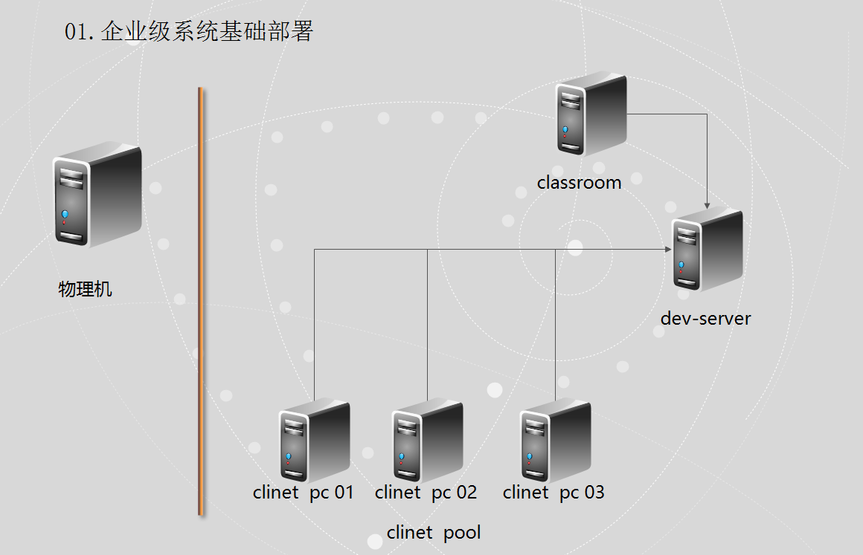

某公司业务需求，搭建一个开发测试平台使用。要求如下：

1. Classroom是红帽环境给的服务器，dev-server、clinet-pc01-03均为clone-vm7克隆出来的机器，dev-server有两个网卡，ip分别为： 172.25.0.20/24 192.168.4.10、192.168.4.20、192.168.4.21、192.168.4.22 。
2. classroom为dev-server提供ldap服务，提供ldapuser1-3用户登录。使其能够在dev-server 进行远程登录，登陆之后的家目录为classroom提供的/home/guests/ldapuser1-3。
3. dev-server有两个网卡，对客户机提供yum、文件共享、等服务。具体要求如下：

->搭建本地yum源，安装vsftpd服务，创建目录 /var/ftp/rhel7

->将rhel7的光盘挂载到/var/ftp/rhel7 上面，并给客户机提供光盘内的内容。

->创建用户组admin及用户zhangsan、wangwu、lisi 。将三个用户均添加到admin中。密码为 adminuser ， 创建用户test，密码为123456。

->创建目录 /prot/www/onlyrenet.com 。 /prot/www/zhangsan 、 /prot/www/wangwu 、 /prot/www/lisi 。

-> /prot/www/onlyrenet.com 允许admin组进行读写操作，允许其他所有用户读，但拒绝test进行读写执行的操作。 Test只能够访问/prot/www目录。

->该服务器需要每一天02:15分备份/prot/www 目录到 /data 目录下面，并打包成 www-****-**-**.tar.gz 的文件，以当日的日期命名。

要求提供方案实施步骤

## 实施方案：

1. 四台虚拟机配上ip yum源 主机名：参考以下：

配ip地址

Nmcli connettion modty eth0 ipv4.method manual ipv4.address 192.168.1.10/24 connettion.autino yes

Nmcli conntion up eth0

搭建yum源

[dev]

name=tang

baseurl=http://192.168.4.254:/rhel7

enabled=1

gpgcheck=0

配主机名

Hostnamectl set-hostname clinetpc01

1. 安装包

Yum -y install sssd

Yum -y install authconfig-gtk

2.1 图形化安装

dc=example,dc=com #指定服务端域名

classroom.example.com #指定服务端主机名

勾选TLS加密

使用证书加密: http://classroom.example.com/pub/example-ca.crt

2.2

启动服务

Systemctl restart sssh

Systemctl enable sssh

2.3 检测id

[root@dev-server ~]# id ldapuser1

uid=1701(ldapuser1) gid=1701(ldapuser1) 组=1701(ldapuser1)

[root@dev-server ~]# id ldapuser2

uid=1702(ldapuser2) gid=1702(ldapuser2) 组=1702(ldapuser2)

[root@dev-server ~]# id ldapuser3

uid=1703(ldapuser3) gid=1703(ldapuser3) 组=1703(ldapuser3)

3.1 安装vfstpd包

Yum -y install vfstpd

3.2 挂载光盘静像

创建挂载点 mkdir /var/ftp/rhel7

挂载光盘文件 mount /dev/cdrom /var/ftp/rhel7

修改yum源:

[dev]

name=tang

baseurl=file:///var/ftp/rhel7

enabled=1

gpgcheck=0

3.3 为客户机提供yum源服务

[dev]

name=tang

baseurl=ftp://192.168.4.10/rhel7

enabled=1

gpgcheck=0

3.4 用户加入组

[root@dev-server ~]# groupadd admin

[root@dev-server ~]# useradd -G admin zhangsan

[root@dev-server ~]# useradd -G admin wangwu

[root@dev-server ~]# useradd -G admin lisi

3.5 为用户创建密码

[root@dev-server ~]# echo adminuser > passwd --stdin zhangsan

[root@dev-server ~]# echo adminuser > passwd --stdin wangwu

[root@dev-server ~]# echo adminuser > passwd --stdin lisi

3.6 独立用户

[root@dev-server ~]# useradd test

[root@dev-server ~]# echo 123456 > passwd --stdin test

3.7创建目录

[root@dev-server ~]# mkdir -p /prot/www/onlyrent.com

[root@dev-server ~]# ls /prot/www/onlyren^C

[root@dev-server ~]# mkdir /prot/www/zhangsan

[root@dev-server ~]# mkdir /prot/www/wangwu

[root@dev-server ~]# mkdir /prot/www/lisi

3.8 修改权限

[root@dev-server ~]# chown :admin /prot/www/onlyrent.com/

[root@dev-server ~]# ls -ld /prot/www/onlyrent.com/

drwxr-xr-x. 2 root admin 6 6月 23 11:21 /prot/www/onlyrent.com/

[root@dev-server ~]# setfacl -m u:test:--- /prot/www/onlyrent.com/

[root@dev-server ~]# getfacl /prot/www/onlyrent.com/

getfacl: Removing leading '/' from absolute path names

# file: prot/www/onlyrent.com/

# owner: root

# group: admin

user::rwx

user:test:---

group::r-x

mask::r-x

other::r-x

[root@dev-server ~]# setfacl -m u:test:rw /prot/www/

[root@dev-server ~]# getfacl /prot/www/

getfacl: Removing leading '/' from absolute path names

# file: prot/www/

# owner: root

# group: root

user::rwx

user:test:rw-

group::r-x

mask::rwx

other::r-x

4计划任务

4.1 安装包

[root@dev-server ~]# yum -y install cronie-noanacron.x86_64 crontabs

4.2 写入计划任务

[root@dev-server ~]# crontab -e

4.3计划任务要求

[root@dev-server ~]# crontab -l

15 02 */1 * * tar -zcf /date/www $(date +%F).tar.gz /prot/www/

~